# 15. Remote služby

## Teoretická část

Popište a vysvětlete, k čemu slouží a jak pracuje Remote Management. Popište metody, jaké slouží pro vzdálenou správu. Vysvětlete, jak lze spravovat server.

Remote Management?

## Praktická část

1. Ve Win8 předveďte Remote Management přes Vzdálenou plochu a Teamviewer.
2. Na serveru předveďte instalaci a nastavení role RDP (RDS).

**1)**

Nejprve se musíme ujistit, že máme Vzdálený přístup povolen…

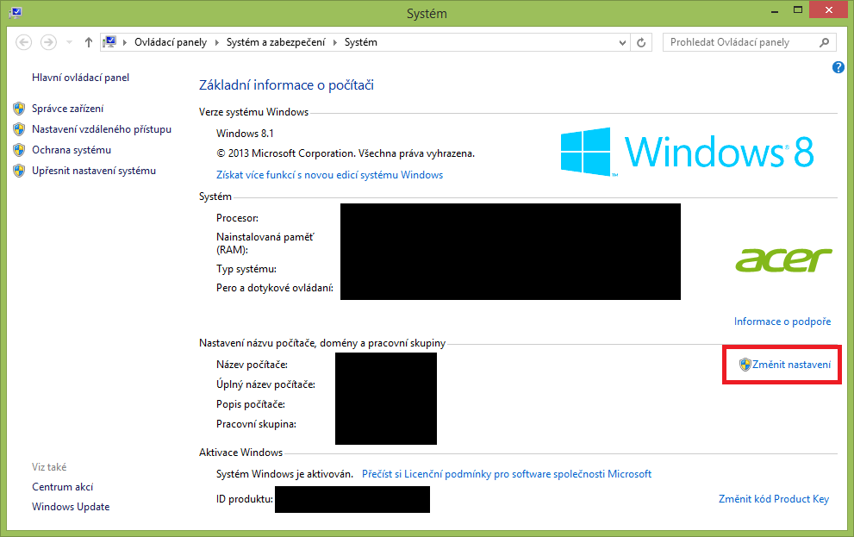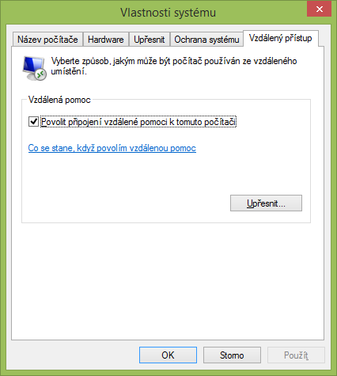

Dále otevřeme start a ve vyhledávači zadáme “připojení k vzdálené ploše“:

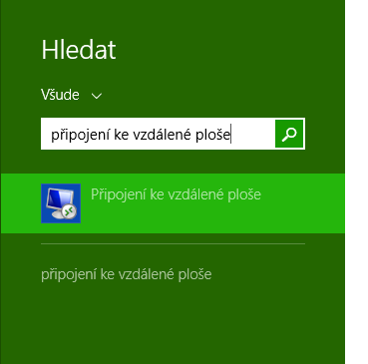

Poté zadáme IP adresu stanice na kterou se hodláme připojit a náležité přístupové údaje:

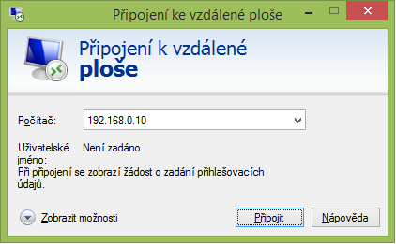

**2)**

Předpokládám, že teamviewer je už na dané stanici nainstalován

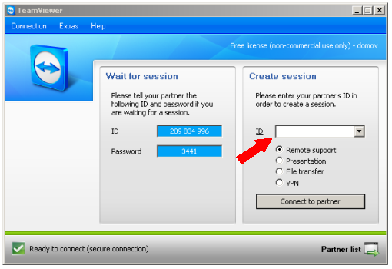

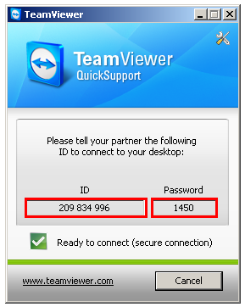

Na svém počítači spusťte plnou verzi aplikace. Na vzdáleném počítači může uživatel použít také plnou verzi, doporučuji ale zjednodušeného klienta. Po jeho spuštění vám váš protějšek sdělí **ID**(orámováno červeně) a to vepíšete vy, do prázdného pole ve vašem okně (ukazuje červená šipka). Klikněte na tlačítko **Connect to partner** a počkejte na navázání spojení. Velká výhoda tohoto programu je funkcionalita na každém počítači v internetu. Je úplně jedno zdali máte veřejnou IP adresu, nebo jste skrytí za NATem vašeho providera. *TeamViewer* si vás najde doslova všude. Ovšem výjimky se najdou. Pokud se spojení úspěšně naváže, budete požádání o vložení hesla k vzdálenému stroji. Když ho správně vložíte, máte kompletní přístup k počítači na druhé straně. Ještě než začnete na počítači pracovat, požádejte majitele aby vám nehýbal s myší a nepletl se do korektivního procesu.

## Doplňující otázky

1. Předveďte nastavení sítě a server manager.